 EUROPANEWS

Provincia Regionale di Messina
Gabinetto di Presidenza
Newsletter redatta a cura dell’ “Ufficio Europa e Politiche Comunitarie”

e-mail ufficioeuropa@provincia.messina.it

21 settembre 2011

ATTUALITA’


Previsioni economiche intermedie: la ripresa si fa attendere
Verso la fine del 2011 la crescita dell'UE dovrebbe arrestarsi o quasi, a causa della crisi del debito sovrano e dell'instabilità dei mercati finanziari. Nell'UE e nell'area dell'euro la crescita economica sta rallentando: è quanto emerge dall'ultima valutazione della Commissione per il secondo semestre di quest'anno. Nella seconda metà del 2011 nell'UE la crescita del PIL dovrebbe attenuarsi. Sulla base delle previsioni per i sette principali paesi europei, per il terzo trimestre si prevede un'espansione di appena lo 0,2% sia nell'UE che nell'area dell'euro, un dato che nel quarto trimestre dovrebbe restare invariato nell'UE e scendere allo 0,1% nell'area dell'euro. Su tale previsione pesano vari fattori, tra cui l'indebolimento dei mercati mondiali, che ha influito negativamente sulle esportazioni europee, e il calo dei consumi interni. Il persistere dei problemi sui mercati finanziari e la crisi del debito in alcuni paesi dell'area dell'euro hanno inoltre minato la fiducia, aumentando il costo degli investimenti per le imprese.
leggi tutto

Giornata europea delle Lingue 2011: gli eventi dell'Antenna della DG Traduzione

Tra il 23 settembre e l'11 novembre 2011 l’Antenna della Direzione generale della Traduzione della Rappresentanza in Italia della Commissione europea parteciperà a una serie di importanti eventi per celebrare la Giornata europea delle lingue, in diverse località italiane. Quest'anno la Giornata europea delle lingue compie dieci anni: infatti l'iniziativa è stata avviata con successo nel 2001 dal Consiglio d'Europa; essa si festeggia il 26 settembre di ogni anno in tutta Europa per sensibilizzare ai vantaggi del multilinguismo e promuovere l'apprendimento delle lingue. Molte altre manifestazioni sono organizzate in tutto il territorio italiano.
leggi tutto



Un disegno spaziale - al via il concorso Galileo per gli studenti di 9, 10 e 11 anni
La Commissione Europea ha pubblicato il concorso "Un disegno spaziale", i cui vincitori, di età compresa tra i 9 e gli 11, anni avranno l'onore di dare il proprio nome ai satelliti del programma Galileo. Il concorso è rivolto ai bambini nati negli anni 2000, 2001 e 2002 ai quali verrà chiesto di realizzare dei disegni legati ai temi dello spazio e dell’aeronautica. I piccoli artisti potranno realizzare le proprie opere utilizzando le tecniche pittoriche e i materiali che prediligono: dal dipinto al collage, dai colori a pastello all’acquarello e dai colori a olio a quelli acrilici. I bambini dovranno fotografare o scannerizzare i propri lavori e inviarli al sito web del concorso www.galileocontest.eu entro il 15 novembre 2011. E’ possibile inviare una sola immagine. Successivamente una giuria di esperti selezionerà le produzioni più interessanti e originali indicando il nome del vincitore che parteciperà alla cerimonia ufficiale di premiazione, in programma all’inizio del 2012, e che assegnerà il nome a uno dei 27 satelliti del sistema Galileo.
leggi tutto
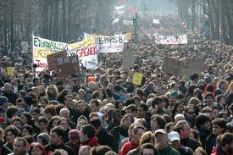

La crisi non può essere una scusa per indebolire i diritti dei lavoratori
L'attuale modello di crescita economica ha aumentato la disuguaglianza nel mondo. E la crisi finanziaria non ha fatto altro che aggravare la situazione. Questa è l'analisi che il Direttore generale dell'OIL (Organizzazione Internazionale del Lavoro) Juan Somavia ha presentato davanti ai principali deputati del Parlamento europeo la settimana scorsa a Strasburgo. Nel rapporto Una nuova era per la giustizia sociale ha dichiarato che gli attuali "modelli di crescita hanno aumentato la disuguaglianza nel mondo". Attualmente nel mondo 61 milioni di persone vivono con lo stesso reddito di altri 3,5 miliardi di persone. Negli Stati Uniti lo 0,1% della popolazione possiede il 12,6% del reddito totale, mentre in Europa il 10% detiene il 50% della ricchezza. Questa è la conseguenza della crescita di un modello che ha aumentato la disuguaglianza e ridotto la partecipazione dei salari al prodotto nazionale lordo. Bisogna trovare un nuovo equilibrio.
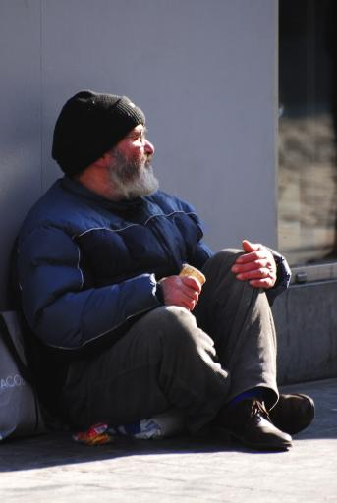
leggi tutto
Senzatetto: cosa è stato fatto ?
Le banche e le borse internazionali sono state le protagoniste della crisi sulle prime pagine di tutti i giornali. Ma senza fare rumore, la crisi economica ha anche aggravato la situazione dei senzatetto. I deputati hanno votato mercoledì 14 settembre una risoluzione per tentare di risolvere il problema a livello europeo. "I senzatetto rappresentano la peggiore forma di esclusione sociale" spiega la co-relatrice francese Pervenche Berès (S&D). "È tempo che gli Stati membri si confrontino al problema. E il nostro primo dovere è quello di difendere le persone più vulnerabili" sottolinea la seconda co-relatrice francese dei Verdi, Karima Delli. Bruxelles sostiene lo sviluppo di strategie nazionali e regionali. "L'Unione europea deve incoraggiare gli stati Membri a trovare delle nuove soluzioni e degli strumenti capaci di mettere fine al problema" ha sottolineato il commissario Andor Lázló. Nonostante vengano anche utilizzati dei fondi europei, trovare un alloggio ai senzatetto è competenza degli Stati membri. Ovviamente sostenuti dall'Unione europea. Per esempio, come avviene nel caso delle case popolari, il Fondo europeo di sviluppo regionale (FESR) è utilizzato per la costruzione di abitazioni.
leggi tutto

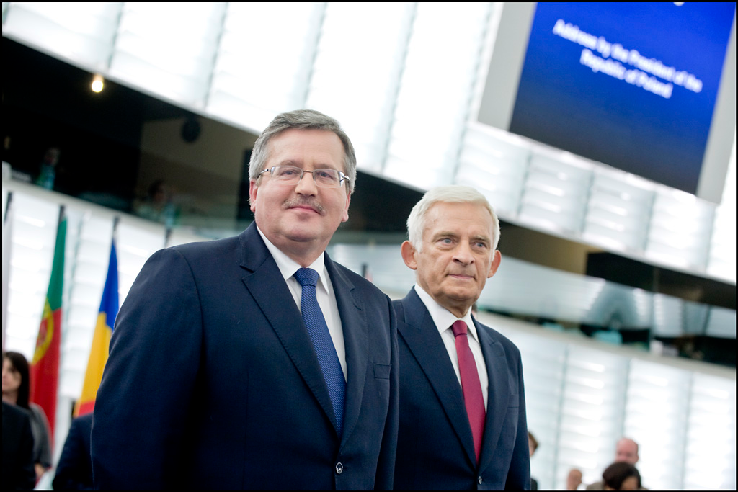

Bronisław Komorowski: più Europa" per uscire dalla crisi
"L'Europa ha un passato fatto di conflitti, divisioni e guerre. Allo stesso tempo questo continente ha anche saputo mantenere un indistruttibile desiderio per l'unificazione" ha dichiarato il presidente polacco Bronisław Komorowski davanti ai deputati del Parlamento europeo. Ha difeso l'euro e l'unione monetaria, invitando a trovare insieme una risposta alla crisi perché "solo un'Europa unita e forte ci permetterà d trovare delle buone risposte". Il premier polacco ha pronunciato un discorso il 13 settembre a mezzogiorno davanti ai deputati. Il presidente del Parlamento europeo Jerzy Buzek lo ha accolto ricordato tutto l'impegno del premier polacco per la difesa della democrazia e dei valori democratici. "La sua priorità è sempre stata difendere il nostro sistema di valori" ha aggiunto Burzek.
leggi tutto
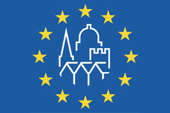

Il patrimonio europeo in primo piano
Le Giornate europee del patrimonio sono l'evento culturale di questo periodo. In 50 paesi, migliaia di siti e monumenti apriranno le loro porte, offrendo a milioni di europei un'occasione rara per apprezzare e mettere in valore il loro patrimonio comune. Queste giornate permettono di scoprire sotto una nuova luce luoghi familiari, come edifici pubblici o musei, ma anche di visitare luoghi più insoliti, aperti per l'occasione: castelli, fattorie, fabbriche, ecc. Il patrimonio è una componente essenziale della diversità culturale e della storia comune dell'Europa. L'obiettivo di questo appuntamento annuale è innanzitutto quello di sensibilizzare gli europei alla ricchezza del loro patrimonio. Organizzate congiuntamente dall'Unione europea e dal Consiglio d'Europa dal 1999, le Giornate europee del patrimonio registrano un successo crescente. Ogni anno, attirano oltre 20 milioni di visitatori in più di 30 000 siti. Per celebrare l'evento, vengono proposti circuiti tematici, dimostrazioni pratiche, concerti e rappresentazioni teatrali, nonché un concorso fotografico che premierà le più belle immagini del patrimonio europeo. Insomma, le ragioni non mancano per riscoprire il proprio quartiere, la propria città o la propria regione!
leggi tutto

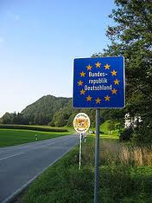

Schengen - La Commissione europea propone un approccio UE a tutela della libertà di circolazione dei cittadini
La Commissione ha proposto oggi di rafforzare lo spazio Schengen per garantire la libera circolazione di centinaia di migliaia di cittadini dell'Unione e di paesi terzi che ogni giorno viaggiano al suo interno. Con le proposte odierne la Commissione intende impostare a livello dell'UE un approccio più efficiente alla cooperazione Schengen. In effetti urge raccogliere alcune sfide che, in mancanza di un approccio efficace e coordinato, rischiano di mettere a repentaglio l'intero funzionamento dello spazio Schengen. Le proposte introducono un meccanismo UE di valutazione e monitoraggio più solido per verificare e assicurare l'applicazione dell'acquis di Schengen, e un meccanismo decisionale europeo più strutturato che possa permettere il ripristino temporaneo dei controlli alle frontiere interne in caso di minaccia grave per l'ordine pubblico e la sicurezza interna. "Con queste proposte tuteliamo il futuro dello spazio Schengen. È nostro dovere assicurare una governance Schengen salda e basata su regole chiare e trasparenti che vadano nel senso di una maggiore efficienza del sistema. Le nostre proposte introducono un sistema decisionale europeo che andrà a rafforzare la fiducia reciproca fra Stati membri e renderà lo spazio Schengen più atto a far fronte a sfide future ed eventi imprevedibili. Rafforzandone la dimensione europea intendiamo proteggere una delle conquiste più care dell'Unione europea: la libera circolazione dei suoi cittadini", ha dichiarato Cecilia Malmström, Commissaria per gli Affari interni.
leggi tutto

